Kontrollblätter Angebot leguan gmbh
Dieser Vortext bis zum Titelblatt ist als verborgener Text formatiert, der nicht gedruckt wird, daher die punktierte Unterlinie. Unter Menü: Extras - Optionen - Anzeigen ist eingestellt, dass „verborgener Text“ angezeigt wird. Der Vorteil besteht darin, dass beim Drucken des Dokuments dieser Vortext nicht mit ausgegeben wird, er aber trotzdem les- und bearbeitbar bleibt.

FB Maßnahmenplan (Überarbeitungstabelle)

leguan gmbh, Dockenhudener Straße 16, 22587 Hamburg
Landesvermessungsamt Schleswig-Holstein
Kartenvertrieb
Mercatorstraße 1
24106 Kiel

Hamburg, Freitag, 12.02.2004

Bestellung von DKG 5-Karten

Sehr geehrte Damen und Herren,
ich bestelle folgende DGK 5-Karten mit Höhenlinien zum Einzelpreis von € 7,15.

586924, 586926
Die dazugehörige TK 25 ist die TK 2527.
und
588930 - 588924 (4 Karten)
590930 - 590924 (4 Karten)
592930 - 592922 (5 Karten)
594930 - 595920 (6 Karten)
596930 - 596920 (6 Karten)
Die dazugehörige TK 25 ist die TK 2528

Hinzu kommen die DGK 5:
532962 - 532958 (3 Karten)
530960 - 530954 (4 Karten)
528960 - 528956 (3 Karten)
526960 - 526956 (3 Karten)
Die dazugehörige TK 25 ist die TK 2222
und
534960, 534962
Die dazugehörige TK 25 ist die TK 2223
und
532964
534964 - 534966 (2 Karten)
536964 - 536968 (3 Karten)
538964 - 538968 (3 Karten)
540966 - 540968 (2 Karten)
542966 - 542968 (2 Karten)
Die dazugehörige TK 25 ist die TK 2123

Insgesamt handelt es sich um 55 Karten.
Bitte senden Sie die Karten gerollt und nicht gefaltet an:
leguan gmbh
Dockenhudener Str. 16
22587 Hamburg
Wenn möglich, senden Sie die Rechnung bitte papierlos an
buchhaltung@leguan.com.

Mit freundlichen Grüßen
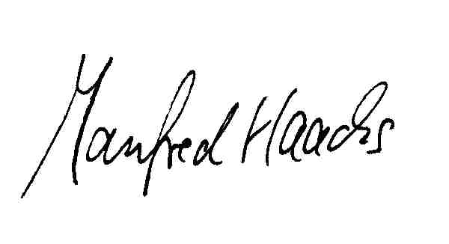
M. Haacks

